МИНИСТЕРСТВО НАУКИ И ВЫСШЕГО ОБРАЗОВАНИЯ

РОССИЙСКОЙ ФЕДЕРАЦИИ

Федеральное государственное автономное образовательное учреждение
высшего образования
«Национальный исследовательский
Нижегородский государственный университет им. Н.И. Лобачевского»

Радиофизический факультет
Кафедра статистической радиофизики и мобильных систем связи

Направление «Фундаментальная информатика
и информационные технологии»

МАГИСТЕРСКАЯ ДИСЕРТАЦИЯ

Эффективность адаптивной модуляции
в системах мобильной связи при передаче
информации в многолучевых каналах

Зав. кафедрой статистической радиофизики
и мобильных систем связи,
профессор, д.ф.–м.н. __________ Мальцев А.А.
Научный руководитель,
профессор, д.ф.–м.н. __________ Мальцев А.А.
Научный консультант,
старший преподаватель, к.ф.–м.н. __________ Елохин А.В.

Студент 2-го курса __________ Симонов Е.Е.

Содержание
Содержание X
Введение X
Глава I. Основные принципы построения сотовых сетей X
1.1 Модуляция сигналов X
1.2 Демодуляция и детектирование сигналов X
1.3 Вероятность битовой ошибки в релеевском канале X
1.4 Вероятность пакетной ошибки. Пропускная способность X
Глава II. Модель Кларка многолучевого релеевского канала X
2.1 Формирование частотно-неселективного канала X
2.2 Статистические характеристики модели Кларка. X
Глава III. Эффективность адаптивной модуляции X
3.1 Вероятность битовой и блоковой ошибки X
3.2 Пропускная способность X
Заключение X
Список литературы X
Техника безопасности X

Введение
В перспективных системах мобильной связи использование адаптивной модуляции является важным аспектом обеспечения эффективной передачи данных. Адаптивная модуляция - это метод, при котором выбирается оптимальная модуляция и кодирование для передачи данных в зависимости от условий канала связи. Этот подход позволяет системе автоматически реагировать на изменения в канале передачи данных, такие как изменения уровня шума, интерференции, уровня сигнала и других параметров.
Применение модуляционно-кодовых схем современных системах связи довольно распространено. В мобильных сетях начиная со второго поколения поддерживалось 9 модуляционно-кодовых схем, включающих две модуляции GMSK и 8-ФМ для EDGE. В EDGE2 с версии (3GPP TS 45.001, v.7.5 – 2007-08) список возможных модуляций существенно расширился, были задействованы 4-ФМ, 8-ФМ, 16-КАМ, 32-КАМ. В более современных системах могут использоваться модуляции более высокого порядка в угоду повышения битовой загрузки символа, и как следствие, пропускной способности. Так, в стандарте LTE максимальный порядок модуляции – 8 бит на символ, что соответствует 256-КАМ.
Повсеместное применение адаптивной модуляции говорит о его эффективности. Так в сравнении с адаптивным контролем мощности, как это было показано в статье [5] на примере системы CDMA, что в релеевском канале при одинаковой мощности передаваемого сигнала пропускная способность при AMC (Adaptive Modulation and Coding) всегда больше пропускной способности при PC (Power Control).
В настоящее время в сфере беспроводных коммуникационных технологий вопрос, об эффективности адаптивной модуляции в условиях многолучевого канала с релеевскими замираниями сигналов, также известного как "городской" канал, по-прежнему актуален. Этот тип канала представляет собой сложную среду, где сигналы множественных путей могут пересекаться и взаимодействовать друг с другом, что создает вызовы для надежной передачи данных. Целью настоящей работы является проведение исследования по оценке эффективности адаптивной модуляции в контексте модели многолучевого канала по методу Кларка. Основными направлениями анализа будут являться выявление основных характеристик системы мобильной связи в данной среде, включая вероятности возникновения битовой и блоковой ошибок, а также оценка пропускной способности системы.

Глава I. Основные принципы построения сотовых сетей связи
Основные принципы построения современных систем связи включают в себя использование спектрально-эффективных методов передачи информации, увеличение скорости передачи данных, повышение надежности и устойчивости передачи, минимизацию помех и т. д.

Правильный выбор модуляции в зависимости от условий канала является эффективным инструментом для оптимизации пропускной способности и минимизации битовой и блоковой ошибок.

  - Модуляция сигналов
Цифровой модулятор преобразует битовую последовательность в последовательность узкополосных электрических сигналов. Если модулятор преобразует в сигнал последовательность из b бит, то он должен иметь возможность вырабатывать M=2b различных сигналов, так как число возможных двоичных последовательностей, которые можно получить из b бит, равно 2b. Такая модуляция называется модуляция M-го порядка.
Рассмотрим три формы математического представления узкополосных сигналов, которые будем использовать при преобразовании бит в сигналы.
Первая форма имеет вид:
$s\left(t\right)=I\left(t\right)cos2πf_{c}t- I\left(t\right)cos2πf_{c}t$ (1.1.1)
Низкочастотные сигнальные компоненты I(t) и Q(t) можно рассматривать как сигналы, модулирующие по амплитуде несущие колебания cos2πf_{c}t и sin2πf_{c}t. Поскольку эти колебания находятся в квадратуре (сдвинуты по фазе на π/2), компоненты I(t) и Q(t) называют квадратурными компонентами узкополосного сигнала s(t). Другое эквивалентное (1.1.1) представление для действительного сигнала s(t) можно записать как
$s\left(t\right)=Re\{\left[I\left(t\right)+jQ\left(t\right)\right]exp\left(2πf_{c}t\right)\}= Re[s_{l}(t)exp\left(2πf_{c}t\right)]$ (1.1.2)
где Re(.) означает вещественную часть комплексной величины, а низкочастотный сигнал s_{l}(t) обычно называют комплексной огибающей вещественного сигнала s(t). Наконец, третья форма представления узкополосного сигнала получается, если низкочастотный сигнал записать в виде
$s_{l}\left(t\right)=a\left(t\right)exp\left(jθ\left(t\right)\right),$ (1.1.3)
где $a\left(t\right)= \sqrt{I^{2}\left(t\right)+ Q^{2}\left(t\right) }, θ\left(t\right)=arctg\left[\frac{Q\left(t\right)}{I\left(t\right)}\right].$
Тогда можно получить, что
$s\left(t\right)=Re\left[a\left(t\right)exp\left\{j\left[2πf_{c}t+θ\left(t\right)\right]\right\}\right]=a\left(t\right)cos[2πf_{c}t+θ\left(t\right)]$ (1.1.4)
Сигнал a(t) называется вещественной огибающей сигнала s(t), а θ(t) – фазой сигнала s(t). Таким образом, выражения (1.1.1), (1.1.2) и (1.1.4) дают эквивалентные представления узкополосного сигнала.

2-ФМ сигналы. При двоичной фазовой модуляции каждый сигнал переносит один бит данных. Такие сигналы являются действительными (одномерными) и имеют вид
$d_{1}\left(t\right)=g\left(t\right)cos2πf_{c}t, d_{2}\left(t\right)=-g\left(t\right)cos2πf_{c}t$ (1.1.5)
где g(t) – узкополосный импульс произвольной формы, который отличен от нуля на интервале 0 ≤ t ≤ T_{s} и равен нулю в остальной области.
Диаграмма отображения бит в символы для 2-ФМ-сигналов показана на рис. 1.1 Важную роль при оценке переданных сигналов играет минимальное евклидово расстояние d_{min} между сигналами на выходе модулятора. Нетрудно видеть, что для 2-ФМ-сигналов d_{min} = 2.
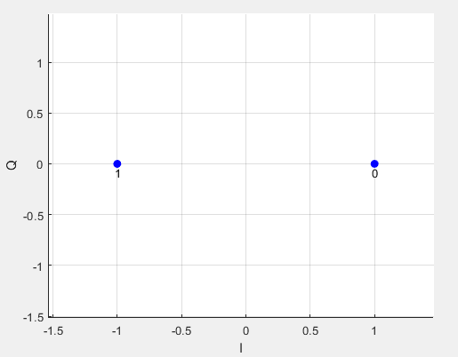
Рис 1.1. Модуляция 2-ФМ

4-ФМ сигналы. В соответствии с (1.1.2) двумерные сигналы можно записать в виде
$d\left(t\right)=Re[\frac{(I+jQ)}{k}g\left(t\right)exp(2πf_{c}t)]$ (1.1.6)
где k – нормирующий множитель, который обеспечивает среднюю мощность, равную единице. При использовании квадратурной фазовой модуляции биты кодируются блоками по два бита в каждом. В этом случае сигналы являются комплексными (двумерными), причем реальная часть представляет первый бит блока, а мнимая – второй бит. В (1.1.6) реальная и мнимая квадратуры принимают значения ±1, а нормирующий множитель k = $\sqrt{2}$. На рис. 1.2 показана диаграмма отображения I- и Q-квадратур для 4-ФМ-сигналов. Видно, что минимальное евклидово расстояние d_{min} =$\sqrt{2}$, так как k =$\sqrt{2}$.
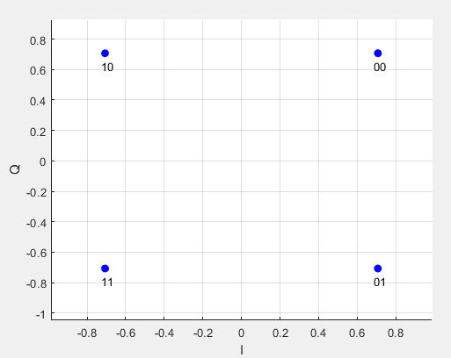
Рис 1.2. Модуляция 4-ФМ

16-КАМ сигналы. Для этой двумерной модуляции битовый поток делится на блоки по 4 бита в каждом. Первые два бита представляются синфазной (реальной) компонентой сигнала, а вторые два – квадратурной (мнимой) компонентой. На рис. 1.3 показана диаграмма отображения бит в I- и Q-квадратуры для 16-КАМ-сигналов. Видно, что эти сигналы имеют разную амплитуду. Результат преобразования 4 бит в комплексное число удобно записать так, чтобы средняя мощность была единичной. В результате получим, что 16-КАМ-сигналы можно представить в виде (1.1.6), в котором I- и Q-квадратуры принимают значения ±1 и ±3, а нормирующий множитель k = $\sqrt{10}$. Минимальное евклидово расстояние для 16-КАМ сигналов d_{min} = $2/\sqrt{10}$.
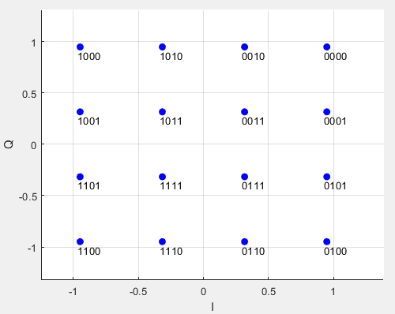
Рис 1.3. Модуляция 16-КАМ

64-КАМ сигналы. При использовании этой модуляции битовый поток делится на блоки по 6 бит в каждом. Первые три бита представляются синфазной (I) компонентой сигнала, а вторые три бита – квадратурной (Q) компонентой. На рис. 1.4 показана диаграмма отображения I- и Q-квадратур для 64-КАМ-сигналов, которые имеют разную амплитуду. Преобразование 6 бит в комплексные сигналы запишем так, чтобы их средняя мощность была единичной. Тогда получим, что 64-КАМсигналы также имеют вид (1.1.6), где реальная (I) и мнимая (Q) квадратуры принимают значения ±1, ±3, ±5 и ±7, а нормирующий множитель k =$\sqrt{42}$. Минимальное евклидово расстояние для 64-КАМ-сигналов уменьшается до величины d_{min} = $2/\sqrt{42}$.
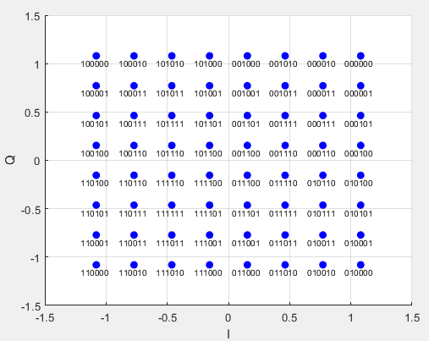
Рис 1.4. Модуляция 64-КАМ

Отметим одну особенность рассмотренных модуляций. Соседние (наиболее близкие) сигналы соответствуют двоичным блокам, различающимся только в одном бите, как это видно из рис. 1.3 и рис. 1.4. Такое отображение называется кодом Грея. Выбор кода имеет значение при демодуляции сигналов.

  - Демодуляция и детектирование сигналов.
Часто разделяют приемник на две части: демодулятор и детектор. Демодулятор превращает принимаемую смесь сигнала и шума в N-мерный вектор $X={{(x}_{1}, x_{2},..,x_{N})}^{T}$, где N – размерность переданного сигнала, ${(.)}^{T}$– индекс транспонирования. Например, как видно из рис. 1.3. и 1.4, сигналы двоичной фазовой модуляции являются одномерными (N = 1), а сигналы квадратурной фазовой и квадратурной амплитудной модуляции – двумерными (N=2). Обычно демодулятор реализуют на основе либо корреляторов, либо согласованных фильтров. Детектор определяет (решает), основываясь на векторе X, какой из M возможных сигналов (гипотез) был передан.
Синтезируем детектор, который выносит решение о переданном сигнале на каждом сигнальном интервале длительностью T_{S} на основе N-мерного вектора X, сформированного демодулятором. Рассмотрим два основных критерия, используемых для принятия решений.
1. Критерий максимума апостериорной вероятности основан на вычислении апостериорных вероятностей $p\left(d_{m}\right|X)$ для всех m=1, 2,…, M и на выборе того сигнала, для которого апостериорная вероятность максимальна. Алгоритм оценки переданного сигнала можно записать в виде:${\hat{d}}_{m}=argmax\{ p\left(d_{m}\right|X)\}$ Отметим, что $d_{m}={{(d}_{1}, d_{2},..,d_{N})}^{T}$является N-мерным вектором.
Вычисление апостериорных вероятностей $p\left(d_{m}\right|X)$, как правило, сопряжено со значительными трудностями. Используя правило Байеса, получим, что
$p\left(d_{m}\right|X)=\frac{p(X|d_{m})p(d_{m})}{p(X)}$ , (1.2.1)
где знаменатель
$p\left(X\right)=\prod_{m=1}^{M}{p(X|d_{m})p(d_{m})}$. (1.2.2)
Отметим, что знаменатель p(X) в (1.2.1) не зависит от того, какой сигнал был передан, и поэтому может быть опущен. Таким образом, вычисление апостериорных вероятностей $p\left(d_{m}\right|X)$ можно заменить вычислением условных плотностей вероятностей $p(X|d_{m})$. При этом необходимо знать априорные вероятности $p(d_{m})$.
2. Критерий максимального правдоподобия используется тогда, когда априорная вероятность неизвестна или любая из M гипотез является равновероятной, то есть $p(d_{m})$ = 1/M. Следовательно, из (1.2.1) легко видеть, что правило решения заключается в выборе такого сигнала, который соответствует максимальной условной плотности вероятности $p(X|d_{m})$, то есть алгоритм оценки переданного сигнала имеет вид: ${\hat{d}}_{m}=argmax\{ p\left(X\right|d_{m})\}$ .
Условная плотность вероятности $p(X|d_{m})$ называется правдоподобием d_{m} . Отсюда и название критерия максимального правдоподобия. Удобно использовать натуральный логарифм $p(X|d_{m})$, который является монотонной функцией. В результате будем иметь, что
$\ln\left[p\left(X | d_{m}\right)\right]=-\frac{1}{2}N ln\left(πN_{0}\right)-\frac{1}{N_{0}}\sum_{k=1}^{N}{{(x_{k}-d_{mk})}^{2}}$ (1.2.3)
максимизация $p(X|d_{m})$ по d_{m} эквивалентна нахождению сигнала, для которого евклидово расстояние.
$D\left(X | d_{m}\right)=\sum_{k=1}^{N}{{(x_{k}-d_{mk})}^{2}}={|X-d_{m}|}^{2}$ (1.2.4)
является минимальным. То есть алгоритм оценки переданного сигнала имеет вид: ${\hat{d}}_{m}=\arg_{dm}min\{ D\left(X | d_{m}\right)\}$. Величины $D\left(X | d_{m}\right)$ называются дистанционными метриками.
Таким образом, в канале с гауссовым шумом максимально правдоподобное правило решения сводится к нахождению вектора d_{m}, который наиболее близок к вектору X

Более универсальным методом является использование метрики на бит. В качестве такой метрики, применяется логарифм отношения вероятностей, задаваемый следующим равенством
$LLR\left(c_{i}\right)=log\left\{\frac{P(c_{i}=1|r_{i})}{P(c_{i}=0|r_{i})}\right\}=log\left\{\frac{P({r_{i}|c}_{i}=1)}{P({r_{i}|c}_{i}=0)}\right\}$, (1.2.5)
где c_{i} – переданный бит, а r_{i} – бит, полученный на приемнике.
Знак выражения (1.2.5) определяет «жесткое» решение о принятом бите, а модуль надежность такого решения.
Используя правило Байеса, логарифм отношения вероятностей (1.2.5) может быть записан в следующем виде
$LLR\left(c_{i}\right)=log\left\{\frac{\sum_{x_{i}∈X^{(1)}}{P(r_{i}|x_{i})}}{\sum_{x_{i}∈X^{(0)}}{P(r_{i}|x_{i})}}\right\}$ (1.2.6)

где суммирование в числителе и знаменателе ведется по всем сигнальным точкам созвездия соответствующим биту c_{i} = 1 (множество X⁽¹⁾) или c_{i} = 0 (множество X⁽⁰⁾) соответственно. Пример разделения точек 16-КАМ сигнального созвездия на два множества X⁽¹⁾ и X⁽⁰⁾ для первого бита, приведен на Рис. 1.5.
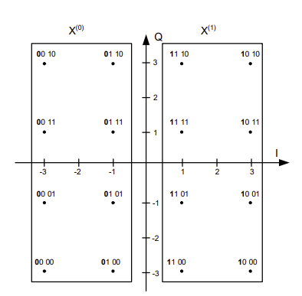
Рис. 1.5. Разделение точек 16-QAM сигнального созвездия на множества X⁽¹⁾ и X⁽⁰⁾

Используя аппроксимацию $log⁡\left\{\sum_{i}{a_{i}}\right\}≈max⁡(log⁡(a_{i}))$, получим
$LLR\left(c_{i}\right)=\max_{X^{(1)}}\left\{log⁡P(r_{i}|x_{i})\right\}- \max_{X^{(0)}}\left\{log⁡P(r_{i}|x_{i})\right\}$ (1.2.7)

Для канала с аддитивным белым гауссовским шумом
$LLR\left(c_{i}\right)=\frac{1}{2σ^{2}}\left\{\min_{X^{(0)}}{\left|r_{i}-x_{i}\right|}^{2}-\min_{X^{(1)}}{\left|r_{i}-x_{i}\right|}^{2}\right\}$ (1.2.8)

1.3 Вероятность битовой ошибки в релеевском канале
Если передается символ d единичной амплитуды, то выходной сигнал x согласованного фильтра можно записать в виде:
$x=\sqrt{E_{s}}hd+z$, (1.3.1)
где $E_{s}$ – энергия импульса, $h$ – эффективный канальный коэффициент, $z$ – шум приемника. При этом предполагается, что дисперсия коэффициента $h$ равна единице$\left(<{\left|h\right|}^{2}>=1\right)$, а средняя мощность шума $σ_{0}^{2}=0.5N_{0}$.
Из (1.3.1) получим, что мгновенное ОСШ равно
$ρ=ρ_{0}{\left|h\right|}^{2}$, (1.3.2)
где $ρ_{0}={E_{s}}/{N_{0}}$ – среднее ОСШ на символ.
В многолучевом канале амплитуда $\left|h\right|$ коэффициента передачи имеет релеевское распределение. При этом случайное ОСШ $ρ$ будет иметь экспоненциальную плотность вероятности с параметром $ρ_{0}$, которую можно записать как
$f\left(ρ\right)=\frac{1}{ρ_{0}}exp⁡(-\frac{ρ}{ρ_{0}})$. (1.3.3)
Найдем вероятность битовой ошибки (BER), которая определяется как отношение среднего числа неправильно принятых бит к общему числу переданных бит. Так как ОСШ является случайной величиной, необходимо, используя плотность вероятности $f()$, выполнить усреднение битовой ошибки, которая возникает из-за шума при ОСШ .
Следовательно, чтобы найти битовую ошибку при передаче через релеевский канал, необходимо вычислить интеграл[1]
$BER=\int_{0}^{∞}{f\left(ρ\right)BER(ρ)dρ}$, (1.3.4)
где BER(ρ) – вероятность битовой ошибки в гауссовом шумовом канале без замираний при ОСШ, равном .
2-ФМ-сигналы. Учитывая плотность вероятности (1.3.3) для ОСШ и выражение для $BER()$, получим, что вероятность битовой ошибки равна
$BER=\int_{0}^{∞}{\frac{1}{ρ_{0}}exp⁡(-\frac{ρ}{ρ_{0}})\frac{1}{2}\left[1-Ф(\sqrt{2ρ})\right]dρ}$. (1.3.5)
В результате будем иметь, что
$BER=\frac{1}{2}\left(1-\sqrt{\frac{ρ_{0}}{ρ_{0}+1}}\right)$. (1.3.6)
В случае достаточно большого среднего ОСШ $(ρ_{0}>>1)$ формулу (1.3.6) можно упростить. В результате получим, что
$BER≈\frac{1}{4ρ_{0}}$. (1.3.7)
Таким образом, при больших ОСШ вероятность битовой ошибки в релеевском каналеобратна пропорциональна среднему ОСШ.
В логарифмическом масштабе при больших ОСШ кривые для вероятности битовой ошибки переходят в прямые. Наклон этих прямых для релеевского канала говорит о том, что если необходимо уменьшить вероятность ошибки в ≈10 раз, мощность должна быть увеличена также в ≈10 раз (на ≈10 дБ).
Для 2-ФМ-сигналов энергия символа совпадает с энергией бита, поэтому выражения(1.3.6) и (1.3.7) можно переписать в виде:
$BER=\frac{1}{2}\left(1-\sqrt{\frac{{E_{b }}/{N_{0}}}{\left({E_{b}}/{N_{0}}\right)+1}}\right)$, $BER≈\frac{1}{4({E_{b }}/{N_{0}})}$. (1.3.8)
4-ФМ-сигналы. Как известно, зависимость вероятности битовой ошибки от отношения ${E_{b}}/{N_{0}}$ в канале с аддитивным гауссовым шумом является одинаковой для 2-ФМ- и 4-ФМ-сигналов. Поэтому формулы (1.3.8) справедливы и для 4-ФМ-сигналов.
Учитывая, что для 4-ФМ-сигналов ОСШ , получим, что одинаковая вероятность битовой ошибки в зависимости от ОСШ будет определяться следующими выражениями:
$BER=\frac{1}{2}\left(1-\sqrt{\frac{{0.5ρ}_{0}}{{0.5ρ}_{0}+1}}\right)$, $BER≈\frac{1}{{2ρ}_{0}}$. (1.3.9)
Таким образом, одинаковая вероятность битовой ошибки будет достигаться для квадратурной модуляции про ОСШ, большем в 2 раза (на 3 дБ), чем для двоичной модуляции (рис.1.12).
16-КАМ-сигналы. Для того чтобы найти вероятность битовой ошибки, нужно воспользоваться формулой:
$BER=\frac{3}{4}f\left(\frac{1}{5}ρ_{0}\right)+\frac{1}{2}f\left(\frac{9}{5}ρ_{0}\right)-\frac{1}{4}f\left({5ρ}_{0}\right)$, (1.3.10)
где функция
$f\left({αρ}_{0}\right)=\frac{1}{2}-\frac{1}{2}{\left(\frac{2}{{αρ}_{0}}+1\right)}^{-1/2}$. (1.3.11)
Вероятность битовой ошибки в зависимости от ОСШ для 16-КАМ сигналов сдвинута вправо на 6 дБ. (рис.1.12)
64-КАМ-сигналы. Вероятность битовой ошибки для 64-КАМ-сигналов равна
$$BER=\frac{7}{12}f\left(\frac{1}{21}ρ_{0}\right)+\frac{1}{2}f\left(\frac{3}{7}ρ_{0}\right)-\frac{1}{12}f\left(\frac{25}{21}ρ_{0}\right)+\frac{1}{12}f\left(\frac{81}{21}ρ_{0}\right)-\frac{1}{12}f\left(\frac{13}{12}ρ_{0}\right)$$
(1.3.12)
где функция $f({αρ}_{0})$ определена в (1.3.11.)
Кривая вероятности битовой ошибки в зависимости от ОСШ для 64-КАМ-сигналов сдвинута вправо на 5.2 дБ относительно 16-КАМ (рис.1.12)
На рис. 1.12. представлена вероятность битовой ошибки в зависимости от ОСШ в релеевском канале для 2- ФМ, 4-ФМ, 16-КАМ и 64-КАМ сигналов (кривые 1,2,3,4, соответственно).
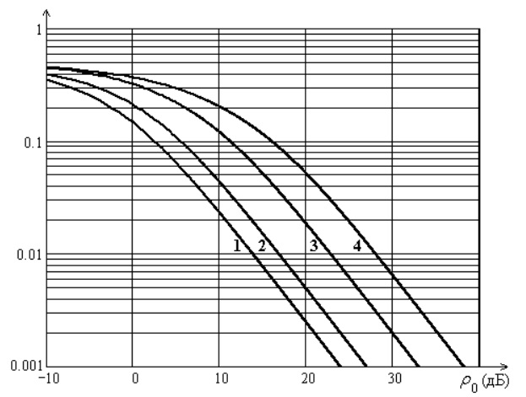
Рис.1.6. Вероятность битовой ошибки в зависимости от ОСШ в релеевском канале для 2- ФМ, 4-ФМ, 16-КАМ и 64-КАМ сигналов (кривые 1,2,3,4, соответственно)

- 1.4 Вероятность пакетной ошибки. Пропускная способность.
Одним из основных критериев, характеризующих современные системы беспроводной связи, является вероятность битовой ошибки. Однако данный параметр не характеризует систему в полной мере. Так при использовании канального помехоустойчивого кодирования вероятность ошибки уменьшается, но вместе с этим падает и скорость передачи данных. Аналогичная зависимость наблюдается и при выборе уровня модуляции. Кроме того, для оценки переданной информации необходимо знание частотной характеристики пространственного канала. Чтобы решить эту проблему используются служебные пилотные символы, что также уменьшает скорость передачи данных.
Рассмотрим критерий производительности системы, который учитывает основные параметры системы и называется пропускной способностью (ПС). ПС определяется, как среднее число правильно переданных информационных бит за единицу времени (секунду), исключая пилотные биты.
Система данные передаются блоками. Каждый блок обрабатывается (кодируется и декодируется) независимо и характеризуется следующими величинами: N_{t} – общее число символов; N_{p} – число пилотных символов, k_{b} - уровень модуляции (битовая загрузка символа), R_{c} - скорость кода.
Будем рассматривать передачу информации, как некодированную, а наличие кодера учтем, задавая максимально допустимое число v_{max} ошибочно переданных бит в блоке (которое может исправить кодер). Блок считается переданным верно при меньшем или равном v_{max} числе ошибочных бит.
Найдем вероятность ошибки передачи информационного блока (BLER), которая представляет собой вероятность того, что число ошибочно переданных бит в блоке будет больше v_{max} бит. Вероятность того, что в блоке из n бит имеется j ошибочно и (n-j) правильно детектированных бит равна , где - число сочетаний из n по j.
Учтем, что возможны только два противоположных события: блок передан правильно (число ошибочно переданных бит равно 0,1,…, v_{max}) или блок передан неправильно (число ошибочно переданных бит составляет v_{max} +1, v_{max} +2, …, n). Найдем вероятность первого события и вычтем ее из единицы. В результате будем иметь, что[4]
(1.4.1)
Число информационных символов равно N_{t}–N_{p}, а число информационных бит, передаваемых блоком, равно . Учтем, что длительность символа равна T_{s}. Тогда число информационных бит, переданных в секунду, равно или , где F_{s}=1/T_{s} - частота следования символов.
Эффективную ПС определим, как число правильно переданных бит в единицу времени 1 сек и в единичной полосе частот 1 Гц. Таким образом, имеем, что
(1.4.2)
Видно, что по мере увеличения ОСШ эффективная ПС для всех различных максимально допустимых уровнях ошибок v_{max} стремится к одной и той же величине, равной количеству информации I, что обусловлено соответствующим росту ОСШ уменьшением вероятности ошибки BLER.

Глава II. Модель Кларка многолучевого релеевского канала
Пусть приемник движется со скоростью v, а передатчик остается неподвижным. Когда имеется много переотражателей, то естественно предположить, что они располагаются вокруг приемника равномерно, например, по окружности, как показано на рис. 2.1. Такая модель переотражателей называется моделью Кларка.
На приемник поступает N сигналов от вторичных источников, равных по мощности, лежащих на окружности единичного радиуса и равномерно распределенных по углам φ_{n}, изображенных на рис. 2.1. При этом сигналы испытывают сдвиг по частоте на величину f_{n}, зависящую от угла: f_{n}=f_{d}cosφn, где f_{d}=v/λ - максимальная доплеровская частота, v – скорость объекта, λ – длина волны.
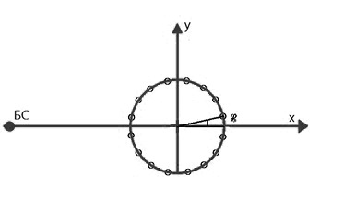
Рис.2.1.Модель Кларка.

2.1 Формирование частотно-неселективного канала
В используемой модели углы прихода сигналов равны: $ϕ_{n}=2π\left(\frac{n-0.5}{4N_{0}}\right)$. В итоге l-ый комплексный символ k-го релеевского луча равен
$h_{k}(l)=\sqrt{\frac{2}{N_{0}}}\sum_{n=1}^{N_{0}}{A_{k}(n)}\exp\left(j\frac{πn}{N_{0}}\right)\cos\left\{2πf_{d}lΔt\cos\left[2π\left(\frac{n-0.5}{4N_{0}}\right)\right]+θ_{n}\right\}$, (2.1)
где A_{k}(n) – n-ый символ k-ой последовательности Уолша, состоящей из +1 и -1, k – номер луча, N₀ – длина последовательности Уолша (число вторичных источников в первой четверти), f_{d} – максимальное доплеровское смещение, θ_{n} – случайная фаза с равномерным распределением на интервале [0-2π], Δt – период взятия отсчетов, n – номер вторичного источника, m – номер временной выборки, 4N₀ – общее число переотражателей. Отметим, что случайные фазы источников являются одинаковыми для разных лучей.
Сформированные таким образом релеевские лучи статистически независимы, имеют нулевое среднее значение и единичную среднюю мощность.
На рис 2.2 показаны модули канальных коэффициентов для трех частот Доплера 1, 10 и 60Гц
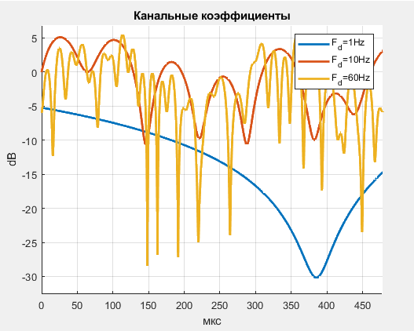
Рис.2.2. Канальные коэффициенты полученные с помощью модели Кларка

2.2 Статистические характеристики модели Кларка
Что именно сюда вставить? Графики плотности вероятности и интегрального распределения?

Глава III. Эффективность адаптивной модуляции
Схема системы с АМ показана на рис. 3.1. На приёмном конце линии производится оценка канала по заранее известному обучающему сигналу. Эта оценка заключается в измерении ОСШ. В зависимости от величины ОСШ производится выбор битовой загрузки передаваемого символа или выбор скорости передачи данных.

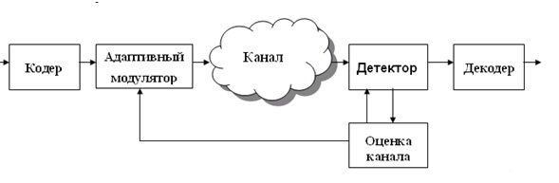
Рис. 3.1. Схема системы с адаптивной модуляцией

Выбор скорости передачи данных производится следующим образом. Величина ОСШ на входе приёмника сравнивается с порогами Р₁ и Р₂ (рис. 3.2). Если ОСШ<Р₁ используется загрузка 1 бит на символ, т. е. двоичная фазовая модуляция (2-ФМ), так как велика вероятность ошибки при использовании модуляции обеспечивающей большую скорость передачи данных. При Р₁<ОСШ<Р₂ используется 4-ФМ и при ОСШ>Р₂ – 8-ФМ. 2-ФМ обеспечивает передачу 1 бит на символ, 4-ФМ – 2 бит на символ, 8-ФМ – 3 бит на символ. Пороги выбираются таким образом, чтобы все виды модуляции использовались равновероятно, как показано на рис. 3.2. Таким образом, в среднем скорость передачи данных составляет: бита на символ.
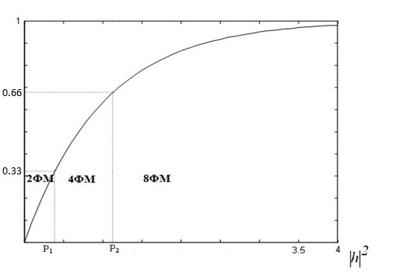
Рис. 3.2. Функция распределения мощности принимаемого сигнала для фазовой АМ

Аналогично можно производить выбор скорости передачи и для квадратурной адаптивной модуляции. Величину ОСШ сравниваем с порогами P₁ и P₂ (рис 3.3). При ОСШ<Р₁ используется загрузка 2 бит на символ (4-ФМ), Р₁<ОСШ<Р₂ – загрузка 4 бит на символ (16-КАМ), ОСШ>Р₂ – загрузка 6 бит на символ (64-КАМ).
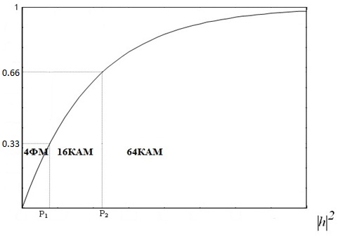
Рис. 3.3. Функция распределения мощности принимаемого сигнала для квадратурной АМ.
3.1 Вероятность битовой и блоковой ошибки
В среде MatLab были получены вероятности битовой ошибки для сигналов с разными модуляциями в релеевском канале. Было произведено математическое моделирование адаптивной модуляции в релеевском канале для модели Кларка. Рассматривалось два случая.
В первом случае предполагалось использование адаптивной модуляции на основе 2-ФМ, 4-ФМ и 8-ФМ сигналов, во втором случае – адаптивной модуляции на основе 4-ФМ, 16-КАМ и 64-КАМ сигналов. Были получены вероятности битовой и пакетной ошибки, а также пропускная способность при использовании модели Кларка многолучевого канала. Полученные результаты сравнивались с результатами использования 4-ФМ-сигнала (первый случай) и 16-КАМ сигнала (второй случай).
При использовании адаптивной модуляции мощность передатчика сохраняется постоянной, а скорость передачи данных задается пропорциональной ОСШ и ее изменение осуществляется за счет изменения битовой загрузки символов (числа бит, передаваемых с помощью одного символа). Информация в CDMA системах передается фреймами длительностью τ_{fr}=20 мсек с частотой передачи фреймов - 50 Гц. Каждый фрейм состоит из определенного числа символов. Например, для основного канала от пользователя к базовой станции фрейм включает в себя 288 символов. Регулировка модуляции передатчика пользователя может производиться, как и регулировка мощности с частотой 800 Гц. Поэтому символы во фрейме разделяется на 16 групп по 18 символов с длительностью группы τ_{gr}=1,25 мсек. Команды, управляющие модуляцией, передаются по обратному каналу от приемника к передатчику, что приводит к временной задержке в выполнении этих команд.
На рис. 3.4 показана вероятность битовой ошибки для 2-ФМ, 4-ФМ, 8-ФМ – сигналов в релеевском канале. Из графика видно, что ОСШ, необходимое для обеспечения вероятности ошибки 10⁻² для 4ФМ-сигнала, требуется на 3 дБ больше, чем для 2ФМ-сигнала. Для 8-ФМ-сигнала требуется на 4 дБ больше, чем для 4-ФМ-сигнала.

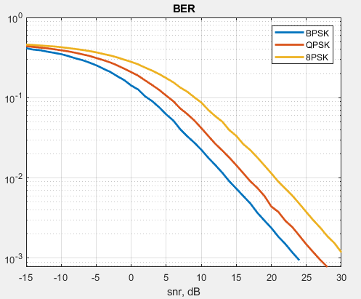
Рис. 3.4. Вероятность битовой ошибки для 2-ФМ, 4-ФМ, 8-ФМ – сигналов в релеевском канале.

На рис. 3.5 показана вероятность битовой ошибки для 4-ФМ, 16-КАМ и 64-КАМ – сигналов в релеевском канале. Из графика видно, что для 16-КАМ-сигнала для обеспечения вероятности ошибки 10⁻² требуется на 6 дБ больше, чем для 4-ФМ-сигнала, а для 64-КАМ-сигнала требуется на 5 дБ больше, чем для 16-КАМ сигнала.
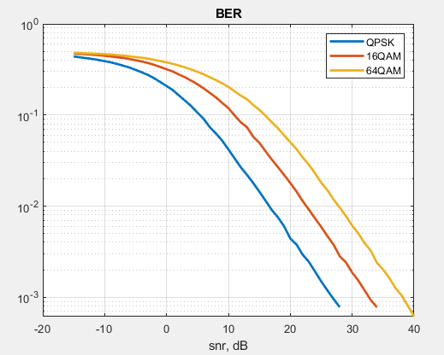
Рис. 3.5. Вероятность битовой ошибки для 4-ФМ, 16-КАМ и 64-КАМ – сигналов в релеевском канале.

Для разных частот Доплера (1, 10 и 60 Гц) были получены вероятности битовой ошибки при использовании адаптивной модуляции на основе 2-ФМ, 4-ФМ и 8-ФМ сигналов, которые сравниваются с вероятностью ошибки при использовании только 4-ФМ сигналов, в релеевском канале. Средняя битовая загрузка была одинаковой и составляла 2 бит/симв. Соответствующие результаты показаны на рис. 3.6.

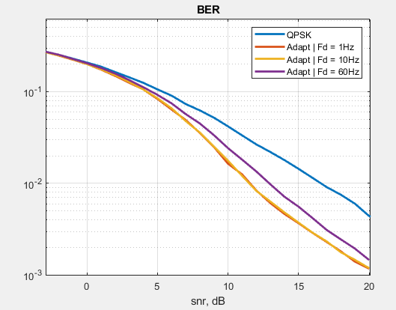
Рис.3.6. Вероятность битовой ошибки для адаптивной модуляции (2-ФМ, 4-ФМ и 8-ФМ сигналы) и 4-ФМ сигнала, релеевский канал

Из графиков видно, что использование систем связи с адаптивной модуляцией позволяет снизить ОСШ для достижения той же вероятности ошибки, по сравнению с системами связи с постоянной скоростью передачи. Например, в системе связи с адаптивной модуляцией для 2-ФМ, 4-ФМ и 8-ФМ сигналов при частоте Доплера $f_{d}=10 Гц$ при ОСШ11,5 дБ вероятность ошибки равна ${10}^{-2}$, а в системе связи 4-ФМ-сигнала вероятность ошибки ${10}^{-2}$ достигается при ОСШ ≈ 16,5 дБ. То есть выигрыш составляет около 5 дБ при использовании системы с адаптивной модуляцией в условиях релеевского канала связи.
Также для разных частот Доплера (1, 10 и 60 Гц) были получены вероятности битовой ошибки при использовании адаптивной модуляции на основе 4-ФМ, 16-КАМ и 64-КАМ сигналов, которые сравниваются с вероятностью ошибки при использовании только 16-КАМ сигналов, в релеевском канале. Средняя битовая загрузка была одинаковой и составляла 4 бит/симв. Соответствующие результаты показаны на рис. 3.7.

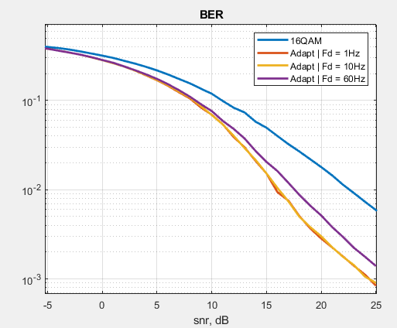
Рис. 3.7. Вероятность битовой ошибки для адаптивной модуляции (4-ФМ, 16-КАМ и 64-КАМ сигналы) и 16-КАМ сигнала, релеевский канал.

При использовании адаптивной модуляции и 4-ФМ, 16-КАМ и 64-КАМ сигналов при частоте Доплера $f_{d}=10 Гц$ при ОСШ17,5 дБ вероятность ошибки равна ${10}^{-2}$, а в системе связи 16-КАМ сигнала вероятность ошибки ${10}^{-2}$ достигается при ОСШ ≈ 22,5 дБ. Выигрыш составляет около 5 дБ за счет адаптивной модуляции в условиях релеевского канала связи.
Рассмотрим теперь вероятности блоковой ошибки. Так как кривые для вероятности битовой ошибки слабо зависят от выбранных частот Доплера, то далее будем задавать одну частоту, равную 10 Гц.
На рис. 3.8 показаны вероятности блоковой ошибки для адаптивной модуляции на базе 2-ФМ, 4-ФМ и 8-ФМ сигналов и 4-ФМ сигнала, когда средняя битовая загрузка 2 бит/симв. Видно, что в системе связи с адаптивной модуляцией при ОСШ $≈7,5$ дБ вероятность ошибки равна ${10}^{-2}$, а в системе связи с 4-ФМ-сигналом вероятность ошибки ${10}^{-2}$ достигается при ОСШ ≈ 13,5 дБ. То есть в условиях релеевского канала выигрыш составляет около 6 дБ при использовании системы с адаптивной модуляцией.

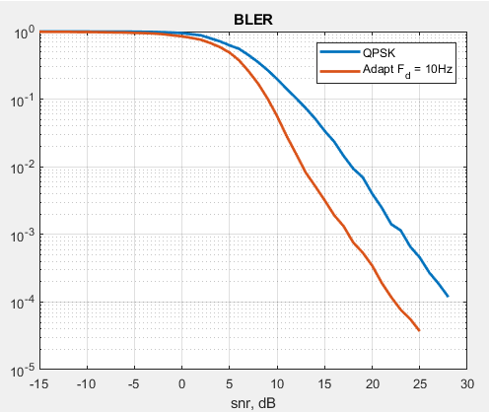
Рис.3.8. Вероятность блоковой ошибки для адаптивной модуляции (2-фм, 4-фм и 8-фм сигналы) и 4-ФМ сигнала, релеевский канал

На рис. 3.9 показаны вероятности блоковой ошибки для адаптивной модуляции (4-ФМ, 16-КАМ и 64-КАМ сигналы) и 16-КАМ-сигнала, когда средняя битовая загрузка 4 бит/симв. Видно, что в системе связи с адаптивной модуляцией при ОСШ $≈$ 8 дБ вероятность ошибки равна ${10}^{-2}$, а в системе связи 16-КАМ-сигнала вероятность ошибки ${10}^{-2}$ достигается при ОСШ ≈ 19 дБ. Следовательно, выигрыш в условиях релеевского канала составляет около 11 дБ при использовании системы с адаптивной модуляцией.
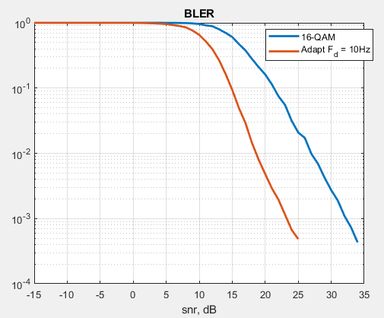
Рис.3.9. Вероятность блоковой ошибки для адаптивной модуляции (4-ФМ, 16-КАМ и 64-КАМ сигналы) и 16-КАМ сигнала, релеевский канал

3.2 Пропускная способность
В среде Matlab была получена пропускная способность для системы связи, использующей сигналы длительностью 66,7 мксек и блоки, состоящие из 288 символов. пропускная способность для 4-ФМ сигнала и адаптивной модуляции (2-ФМ, 4-ФМ и 8-ФМ-сигналы, средняя битовая загрузка 2 бит/симв), которая показана на рис. 3.10.

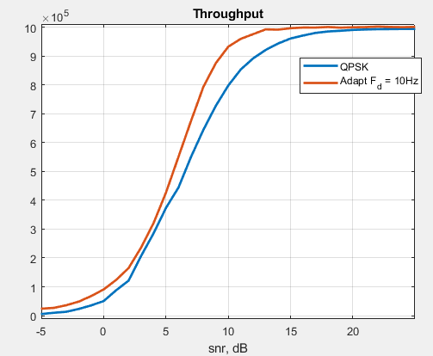
Рис.3.10. Пропускная способность для адаптивной модуляции (2-ФМ, 4-ФМ и 8-ФМ сигналы) и 4-ФМ сигнала, релеевский канал

Также получена пропускная способность для 16-КАМ-сигнала и для адаптивной модуляции (4-ФМ, 16-КАМ и 64-КАМ сигналы, средняя битовая загрузка 4 бит/симв), которая показана на рис. 3.11.
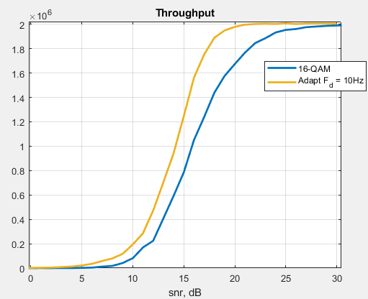
Рис. 3.11. Пропускная способность для адаптивной модуляции (4-ФМ, 16-КАМ и 64-КАМ сигналы) и 16-КАМ сигнала, релеевский канал

Заключение
В данной работе проведен анализ эффективности систем мобильной связи с адаптивной модуляцией (АМ). Выполнено сравнение с системами, использующими постоянную модуляцию, при одинаковой средней скорости передачи данных. При моделировании использовалась модель Кларка многолучевого канала с релеевскими замираниями сигналов.

Литература
- Прокис Д. Цифровая связь.-М.: Радио и связь,2000. – 800 с.
- Скляр Б. Цифровая связь. Теоретические основы и практическое применение. М.: Изд. Дом «Вильямс», 2003. – 1104 с.
- Ермолаев В.Т., Флаксман А.Г. Теоретические основы обработки сигналов в беспроводных системах связи. Н.Новгород: Изд-во ННГУ, 2011. 368 с.
- В.Т. Ермолаев, А.А. Мальцев, А.Г. Флаксман, О.В. Болховская, А.В. Клюев. Мобильная связь: вопросы теории и типовые задачи: Учебное пособие. – Нижний Новгород: Изд-воНижегородского госуниверситета, 2014. – 234 с.
- Беван Д.Д.Н., Ермолаев В.Т., Маврычев Е.А., Флаксман А.Г. Сравнительная эффективность сотовых систем связи, использующих адаптивную модуляцию и кодирование или управление мощностью // Изв.вузов. Радиофизика. 2001.-Т.44.- №12. – С. 1050-1061
- Кловский Д.Д. Передача дискретных сообщений по радиоканалам. М.: Связь, 1982.-304 с.

